高青县文化和旅游局
2022年政府信息公开工作年度报告

本报告根据《中华人民共和国政府信息公开条例》（国务院令第711号，以下简称《条例》）和《国务院办公厅政府信息与政务公开办公室关于印发<中华人民共和国政府信息公开工作年度报告格式>的通知》（国办公开办函〔2021〕30号）相关要求编制。报告全文分总体情况、主动公开政府信息情况、收到和处理政府信息公开申请情况、政府信息公开行政复议和行政诉讼情况、存在的主要问题及改进情况、其他需要报告的事项6个部分。
报告中所列数据统计期限自2022年1月1日始，至2022年12月31日止。报告电子版可在高青县人民政府门户网站（www.gaoqing.gov.cn）查阅和下载。如对报告内容有疑问，请与高青县文化和旅游局办公室联系（地址：山东省淄博市高青县青城路43号；邮编：256300；电话：0533-6967181；传真：0533-6967181；电子邮箱：gqxwhhlyj@zb.shandong.cn）。
一、总体情况
2022年，高青县文化和旅游局坚持以习近平新时代中国特色社会主义思想为指导，认真落实国家和省市县政务公开工作部署，遵从常态化公开原则，持续加强政务公开规范化、标准化、信息化管理，把政务公开作为推进机关作风建设，促进业务开展，树立文旅新形象的重要举措，业务水平不断提升，工作质量持续提高。
（一）主动公开
健全办公室牵头负责、其他业务科室协同配合的政务公开工作机制，制定《高青县文化和旅游局2022年政务公开工作实施方案》，明确工作重点，落实任务分工，规范政府信息公开。2022年通过县政府网站共公开信息244条，比2021年增加86条，通过政务新媒体公开信息132条。坚持政策文件与解读材料同步组织、同步审签、同步部署，2022年采用文稿解读、单位负责人解读等形式发布政策解读材料2件。
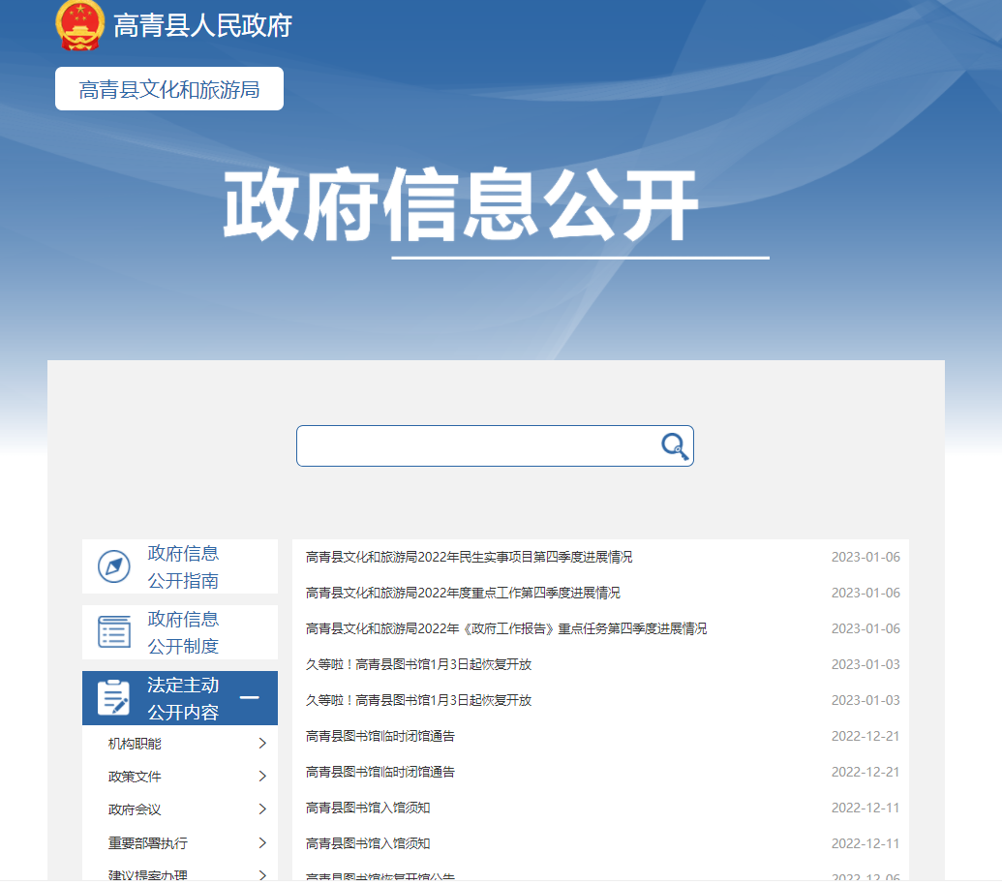
（二）依申请公开
2022年未收到政府信息公开申请，上年度未结转政府信息公开申请。本机关依申请公开政府信息未收取任何费用，未因政府信息公开被申请行政复议、提起行政诉讼。
（三）政府信息管理
严格规范信息发布，抓好互联网门户网站信息发布工作，落实政府信息公开属性源头认定机制，建立县文化和旅游局信息发布审查机制，明确审查程序并严格落实，确保无涉密、无规范违规信息发布情况。编制《高青县旅游领域基层政务公开标准目录》，结合工作实际对政府信息公开指南、政府信息主动公开基本目录进行调整完善，明确信息公开内容、主体等，并及时予以公开。
（四）政府信息公开平台建设
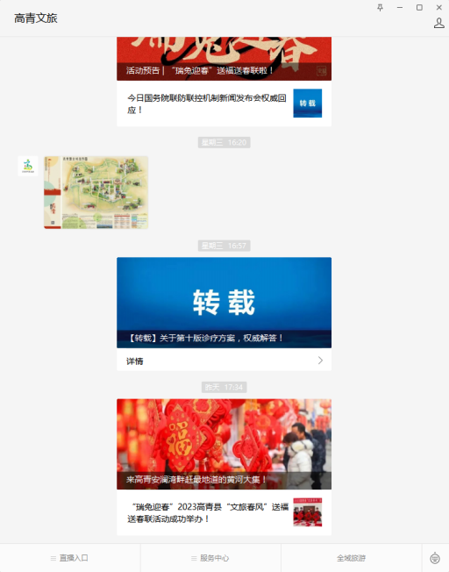
发挥政府网站第一平台作用，新开设“旅游信息”专栏，集中展示旅游规划、公共服务、监督检查、行政处罚等信息。在“高青文旅”微信公众号开设政府网站入口、办事服务、互动交流等栏目，宣传推广文旅信息，推进政府信息公开。
（五）监督保障
加强组织领导，根据人事变动和工作需要，对政务公开领导小组进行调整，由主任负责同志担任组长。明确办公室作为政务公开工作机构，优化人员配备，配备专职人员2人，兼职人员下沉到具体业务科室，推进业务信息公开。制定《高青县文化和旅游局2022年政务公开工作培训计划》，明确培训内容，2022年共开展培训1次，有效推动政务公开工作规范有序开展。
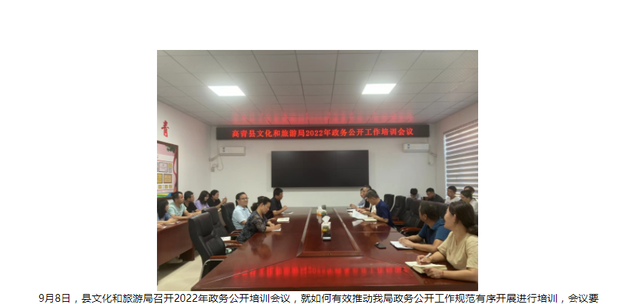

二、主动公开政府信息情况
第二十条第（一）项
信息内容 | 本年制发件数 | 本年废止件数 | 现行有效件数
规章 | 0 | 0 | 0
行政规范性文件 | 0 | 0 | 0
第二十条第（五）项
信息内容 | 本年处理决定数量
行政许可 | 0
第二十条第（六）项
信息内容 | 本年处理决定数量
行政处罚 | 0
行政强制 | 0
第二十条第（八）项
信息内容 | 本年收费金额（单位：万元）
行政事业性收费 | 0

三、收到和处理政府信息公开申请情况
（本列数据的勾稽关系为：第一项加第二项之和，等于第三项加第四项之和） |  |  | 申请人情况
 |  |  | 自然人 | 法人或其他组织 |  |  |  |  | 总计
 |  |  |  | 商业  企业 | 科研  机构 | 社会公益组织 | 法律服务机构 | 其他
一、本年新收政府信息公开申请数量 |  |  | 0 | 0 | 0 | 0 | 0 | 0 | 0
二、上年结转政府信息公开申请数量 |  |  | 0 | 0 | 0 | 0 | 0 | 0 | 0
三、本年度办理结果 | （一）予以公开 |  | 0 | 0 | 0 | 0 | 0 | 0 | 0
 | （二）部分公开（区分处理的，只计这一情形，不计其他情形） |  | 0 | 0 | 0 | 0 | 0 | 0 | 0
 | （三）不予公开 | 1.属于国家秘密 | 0 | 0 | 0 | 0 | 0 | 0 | 0
 |  | 2.其他法律行政法规禁止公开 | 0 | 0 | 0 | 0 | 0 | 0 | 0
 |  | 3.危及“三安全一稳定” | 0 | 0 | 0 | 0 | 0 | 0 | 0
 |  | 4.保护第三方合法权益 | 0 | 0 | 0 | 0 | 0 | 0 | 0
 |  | 5.属于三类内部事务信息 | 0 | 0 | 0 | 0 | 0 | 0 | 0
 |  | 6.属于四类过程性信息 | 0 | 0 | 0 | 0 | 0 | 0 | 0
 |  | 7.属于行政执法案卷 | 0 | 0 | 0 | 0 | 0 | 0 | 0
 |  | 8.属于行政查询事项 | 0 | 0 | 0 | 0 | 0 | 0 | 0
 | （四）无法提供 | 1.本机关不掌握相关政府信息 | 0 | 0 | 0 | 0 | 0 | 0 | 0
 |  | 2.没有现成信息需要另行制作 | 0 | 0 | 0 | 0 | 0 | 0 | 0
 |  | 3.补正后申请内容仍不明确 | 0 | 0 | 0 | 0 | 0 | 0 | 0
 | （五）不予处理 | 1.信访举报投诉类申请 | 0 | 0 | 0 | 0 | 0 | 0 | 0
 |  | 2.重复申请 | 0 | 0 | 0 | 0 | 0 | 0 | 0
 |  | 3.要求提供公开出版物 | 0 | 0 | 0 | 0 | 0 | 0 | 0
 |  | 4.无正当理由大量反复申请 | 0 | 0 | 0 | 0 | 0 | 0 | 0
 |  | 5.要求行政机关确认或重新出具已获取信息 | 0 | 0 | 0 | 0 | 0 | 0 | 0
 | （六）其他处理 | 1.申请人无正当理由逾期不补正、行政机关不再处理其政府信息公开申请 | 0 | 0 | 0 | 0 | 0 | 0 | 0
 |  | 2.申请人逾期未按收费通知要求缴纳费用、行政机关不再处理其政府信息公开申请 | 0 | 0 | 0 | 0 | 0 | 0 | 0
 |  | 3.其他 | 0 | 0 | 0 | 0 | 0 | 0 | 0
 | （七）总计 |  | 0 | 0 | 0 | 0 | 0 | 0 | 0
四、结转下年度继续办理 |  |  | 0 | 0 | 0 | 0 | 0 | 0 | 0

四、政府信息公开行政复议、行政诉讼情况
行政复议 |  |  |  |  | 行政诉讼
结果维持 | 结果  纠正 | 其他  结果 | 尚未  审结 | 总计 | 未经复议直接起诉 |  |  |  |  | 复议后起诉
 |  |  |  |  | 结果  维持 | 结果  纠正 | 其他  结果 | 尚未  审结 | 总计 | 结果  维持 | 结果  纠正 | 其他  结果 | 尚未  审结 | 总计
0 | 0 | 0 | 0 | 0 | 0 | 0 | 0 | 0 | 0 | 0 | 0 | 0 | 0 | 0
五、存在的主要问题及改进情况
（一）存在问题
2022年政府信息公开工作取得了一定的成效，但仍然存在一些问题，主要表现在：
一是文化和旅游领域政府信息公开数量和覆盖面有待进一步扩大，内容质量需进一步加强，信息公开时效性有待进一步提高。
二是政务公开工作人员业务素质有待进一步提高，对政务公开工作的重要性认识不深刻，公开主动性、及时性不强，对一些公开的内容存在遗漏现象。
三是政策解读形式不够丰富多样，对于政策性文件，目前的解读形式以文字解读为主，图文、动画、视频等形式的解读少，不便于群众迅速准确的把握了解政策。
（二）改进措施
一是规范政府信息公开工作，紧紧围绕公共文化、旅游领域基层政务公开标准目录，明确公开主体、细化公开内容、严格公开时限，确保信息“应公开尽公开”。
二是加强教育培训，积极参加上级部门或县内组织的有关政府信息公开的教育与培训，提高信息公开工作人员的能力和水平。
三是创新政策解读形式，对出台的政策文件用图文、动画、视频等的形式进行解读，方便群众迅速准确的把握了解文化和旅游领域政策。
六、其他需要报告的事项
（一）政府信息公开信息处理费收取情况
本机关依申请提供政府信息，根据《国务院办公厅关于印发<政府信息公开信息处理费管理办法>的通知》（国办函〔2020〕109号）和《山东省人民政府办公厅关于做好政府信息公开信息处理费管理工作有关事项的通知》（鲁政办字〔2020〕179号）收取信息处理费。2022年本机关依申请公开政府信息未收取任何费用。
（二）落实上级年度政务公开工作要点情况
本机关严格落实《国务院办公厅关于印发2022年政务公开工作要点的通知》《山东省人民政府办公厅关于印发2022年山东省政务公开工作要点的通知》，以及《淄博市人民政府办公室关于印发2022年淄博市政务公开工作方案的通知》《高青县人民政府办公室关于印发2022年高青县政务公开工作要点的通知》要求，扎实推进政务公开工作。
一是坚持统筹部署和制度保障双措并举，确保组织领导到位。将政务公开工作纳入年度重点工作计划，成立政务公开工作领导小组，由办公室专人负责政务公开信息发布，协调各科室密切配合，确保政务公开工作任务落地、责任到人。
二是坚持科学公开和业务提升一体推进，提高政务公开工作水平。按照政务公开工作培训计划，采取以会代训形式，组织召开全局政务公开工作会议，通过集中学习、交流讨论，提高干部职工履行职责过程中公开政府信息的自觉性。采取以干代训形式，安排有丰富经验的工作人员一对一辅导、传授经验，让政务公开专职人员在干中学，在实践中学，帮助政务公开专职人员更快地了解相关基本工作，提高工作能力，高效率、高质量地完成工作。
三是坚持线上公开和线下公开同步发力，确保公开渠道到位。以利民、便民为中心，着力创新政府信息公开形式，除重点依靠高青县人民政府门户网站主动公开信息外，在“高青文旅”微信公众号发布黄河文化旅游季、美食节、龙虾节、黑牛节等重要文旅活动，秋冬季文化志愿培训服务，送戏下乡、送电影下乡等惠民活动、《高青之恋》《风从黄河来》等一批文艺作品，为群众提供喜闻乐见的文旅服务、通俗易懂的政策宣讲，便于群众更直观、便捷地了解文旅日常工作，进一步拉近与群众间的距离。
（三）人大代表建议和政协委员提案办理结果公开情况
2022年，本机关共承办县十八届人大一次会议建议7件，承办县政协十五届一次会议提案12件，办复率均为100%。除涉及国家秘密、工作秘密的，所有建议提案办理复文或摘要以及办理总体情况均在县政府门户网站建议提案办理专题专题中予以公开。
（四）政务公开工作创新情况
创新信息公开方式，充分发挥“高青文旅”微信公众号作用，除每周发布单位日常工作动态外，还开设了政府网站入口、办事服务、互动交流等栏目，方便群众查询县域文旅信息。通过“大河之美·美在高青”直播，沉浸式游览高青文化地标和代表性景点，浏览量过千万。借助此次直播，加强了政民互动、回应了群众关切，汲取了民生民意，全方位多角度展现高青文旅发展的丰硕成果，展示“万里黄河最高青”的独特魅力。
（五）有关数据统计说明
1.报告中所列数据可能因四舍五入原因与数据直接相加之和存在尾数差异。
2.行政许可数量、行政处罚和行政强制数量，包括已公开和依法未公开的全部处理决定。
3.行政复议机关作为共同被告的行政诉讼案件，只计算原行为主体的案件数量，不计算行政复议机关的案件数量。

